Curriculum

**Miguel Ángel Aguilar Calvo**

**J.U.D. de Concursos**

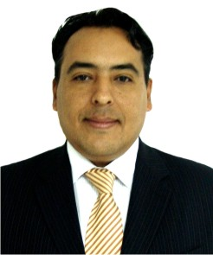

|  |  |
| --- | --- |
| **Nivel máximo de estudios** | Licenciatura en Administración de Empresas |
|  |  |
| **Áreas de conocimiento** | Administración de Empresas, Mercadotecnía, Logistica, Coordinación de Eventos. |
|  |  |
| **Experiencia laboral** |  |
|  |  |
| Periodo | de octubre/2012 a actual |
| Institución | Delegación Álvaro Obregón |
| Cargo | Jefe de la Unidad Departamental de Concursos |
|  |  |
| Periodo | de diciembre/2011 a octubre/2012 |
| Institución | Grupo Brum Barrón y Asesores, S.C. |
| Cargo | Tesorero |
|  |  |
| Periodo | de julio/2011 a octubre/2011 |
| Institución | AMC, Asesoría y Mercadotecnía Corporativa / División Médica |
| Cargo | Ejecutivo de Cuentas / Coordinador |